安全教育实验室设备介绍
一、宣教区
- 总体国家安全观
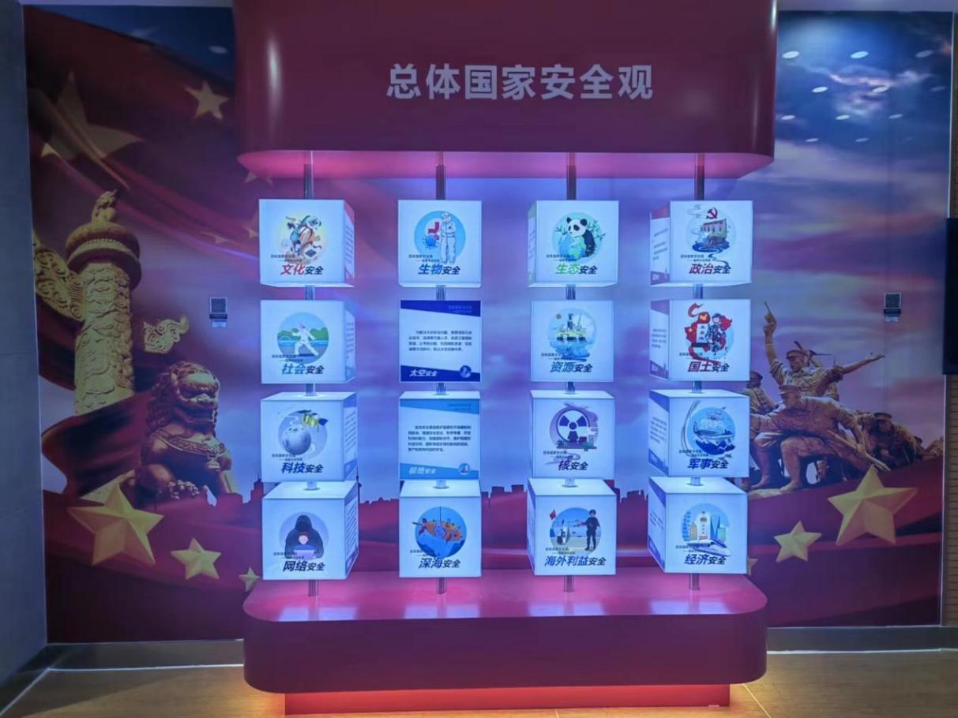
介绍： 总体国家安全观主要包括16项安全，统筹外部安全和内部安全、国土安全和国民安全、传统安全和非传统安全、自身安全和共同安全为一体的国家安全体系。来访者可以通过旋转灯箱，阅读和了解安全观的具体内容。

2、平安校园智能互动
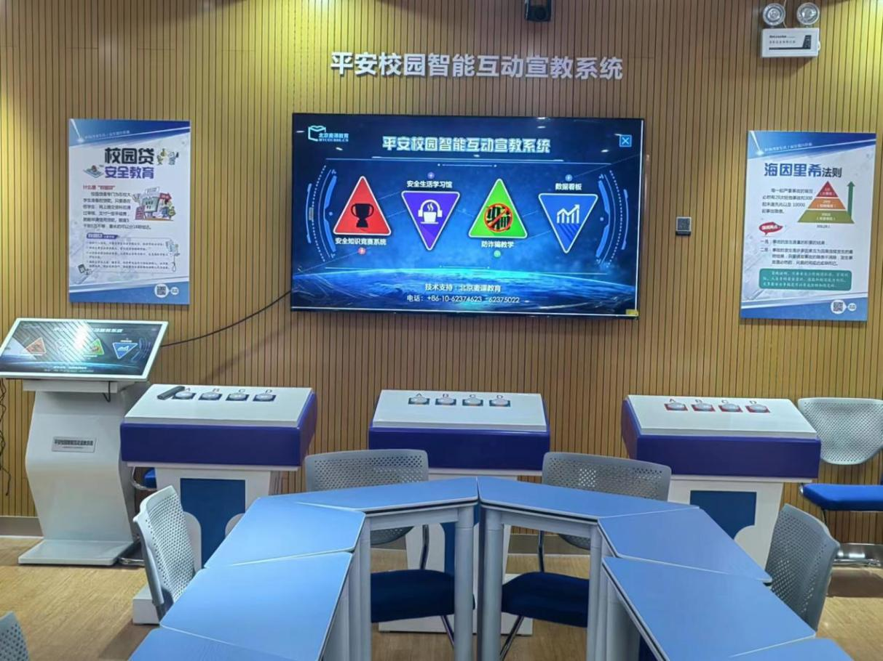
介绍：平安校园智能互动系统包括安全知识竞赛、安全生活学习馆、防诈骗等微课教学。其中安全知识竞赛采用自定义题库，可以按照活动主题组织竞赛内容，寓教于乐，既增强了互动学习的趣味性，又带来了富有科技感的新颖体验方式。

二、国家安全教育区
1、国防科技宣教：北斗卫星导航系统
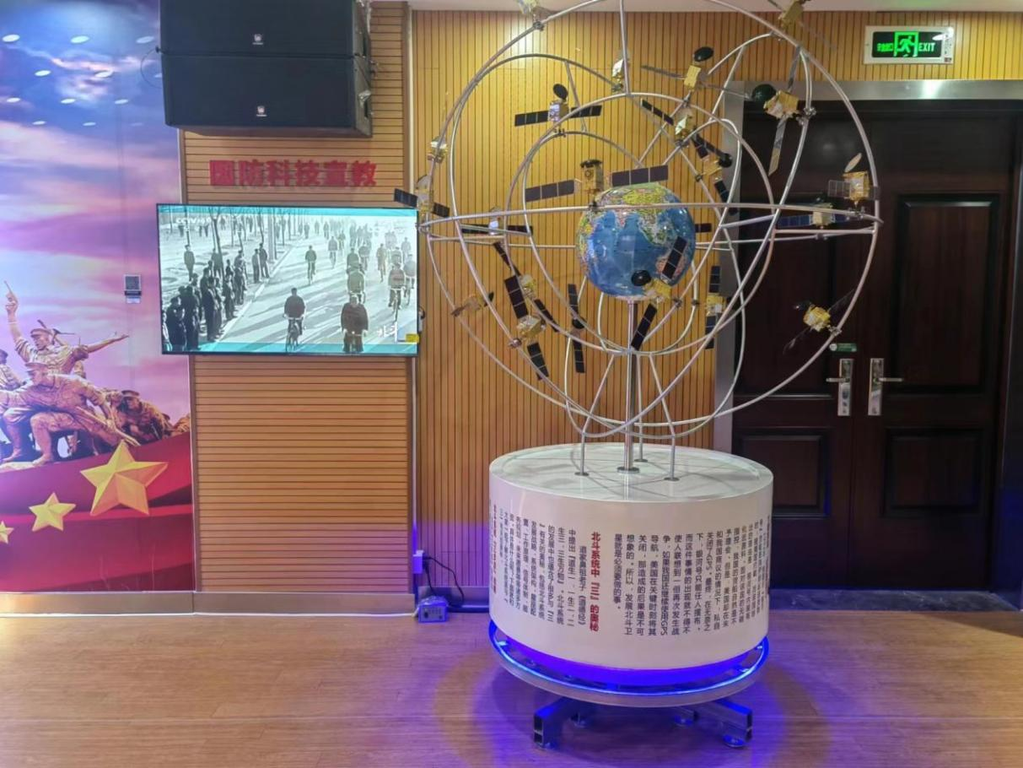
介绍：北斗卫星导航系统是中国自行研制的全球卫星导航系统，可在全球范围内全天候、全天时为用户提供高精度定位、导航、授时服务，并且具备短报文通信能力。

2、国防军事装备模型
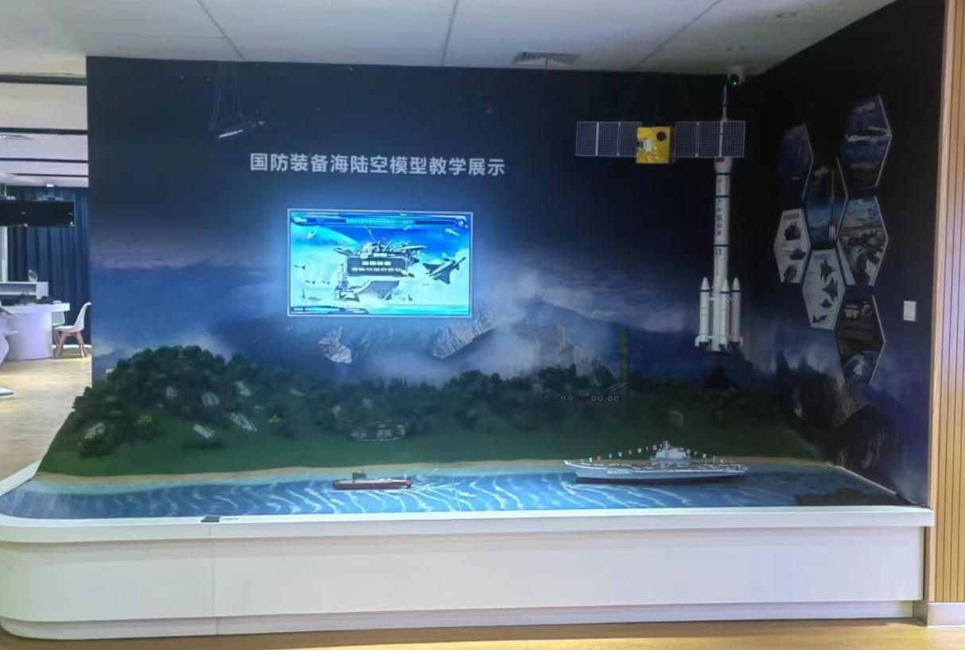
介绍:国防安全历来是国家生存和发展长治久安的根本保障，近年来，中国新军事装备在各项领域全面发展，这里从海陆空领域筛选了七款具有代表性的国防军事装备。来访者可以通过观看军事模型和短片学习的方式，普及国防知识，增强国防观念，弘扬爱国主义精神。

三、生命救护区
1、AED自动除颤训练仪
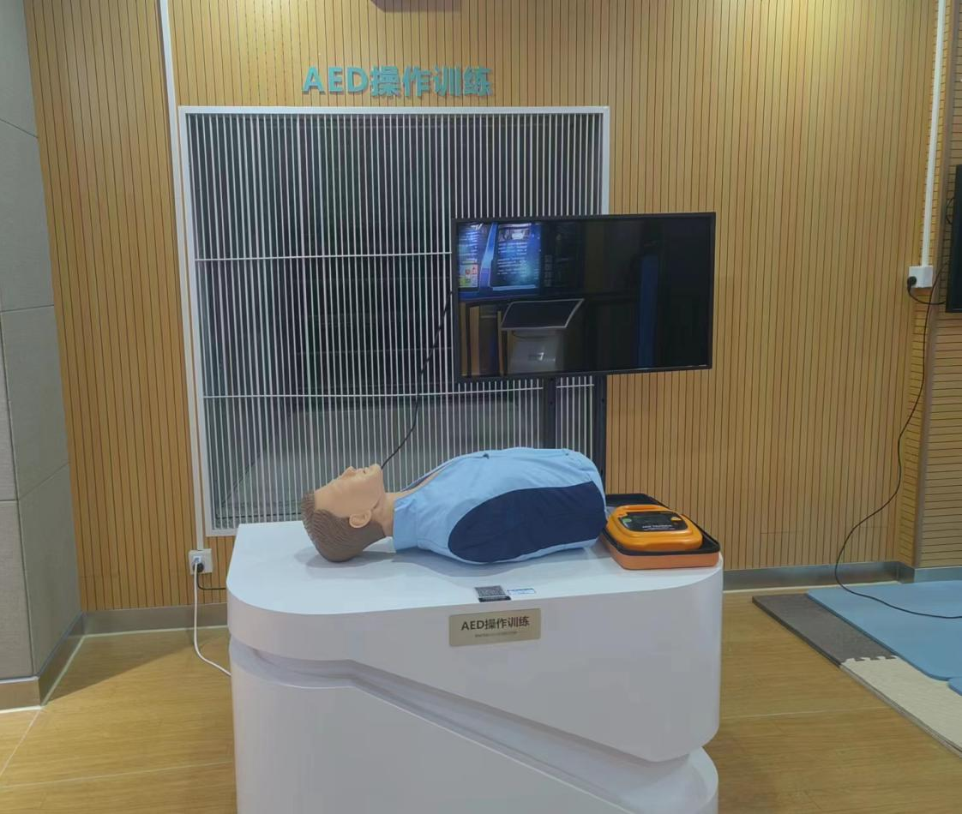
介绍：AED(Automated External Defibrillator)是自动体外除颤器的英文缩写，是一种便携式、易于操作，专为现场急救设计的设备。通常安置在人流量较密集的公共场所中，可以在第一时间为突发心脏骤停者进行电除颤，帮助患者恢复心律，被称为“救命神器”。通过训练操作，使来访者熟悉现场急救的步骤，掌握AED的使用方法。

2、心肺复苏救护训练
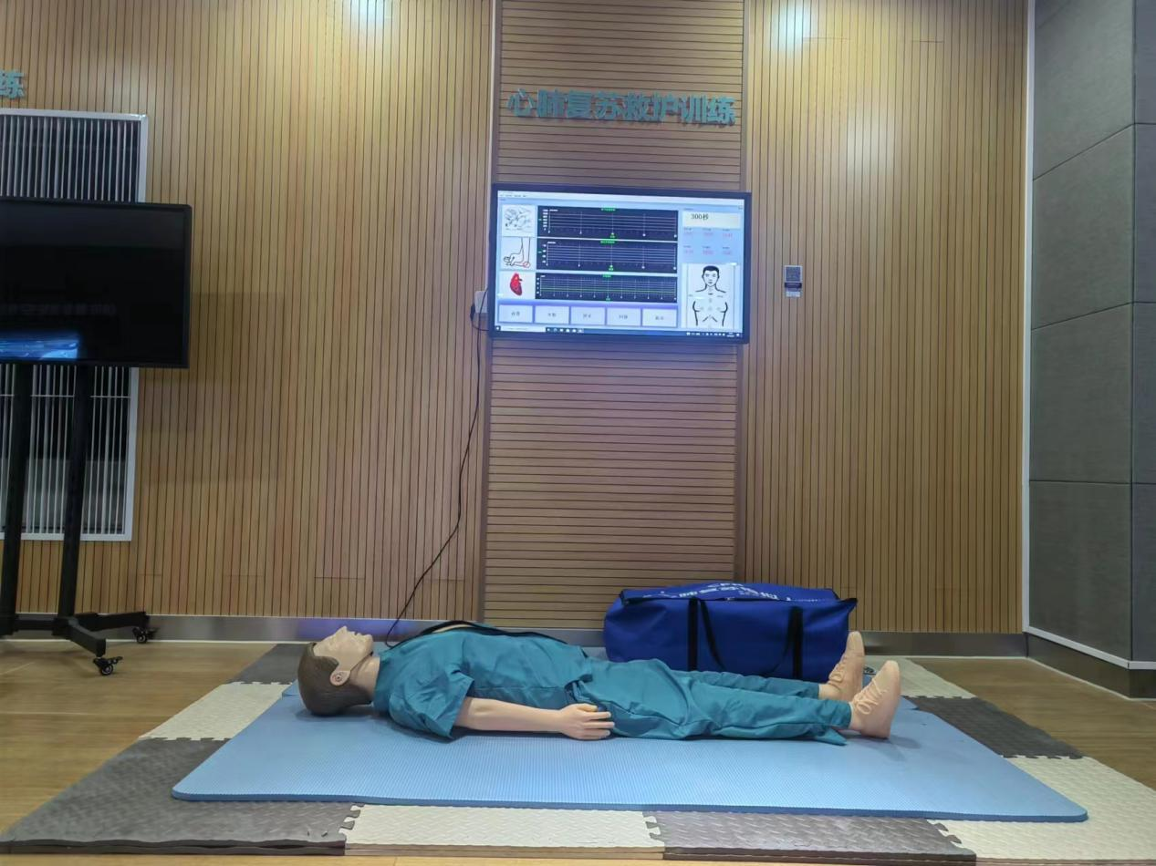
介绍：“心肺复苏救护训练”是对呼吸停止、心跳骤停的一种急救措施，通过“心肺复苏”试图帮助患者恢复自主呼吸和心跳。模拟人与服务器连接，可以通过显示屏监测气道开放情况，以及按压部位和深度是否符合标准。

3、海姆立克训练
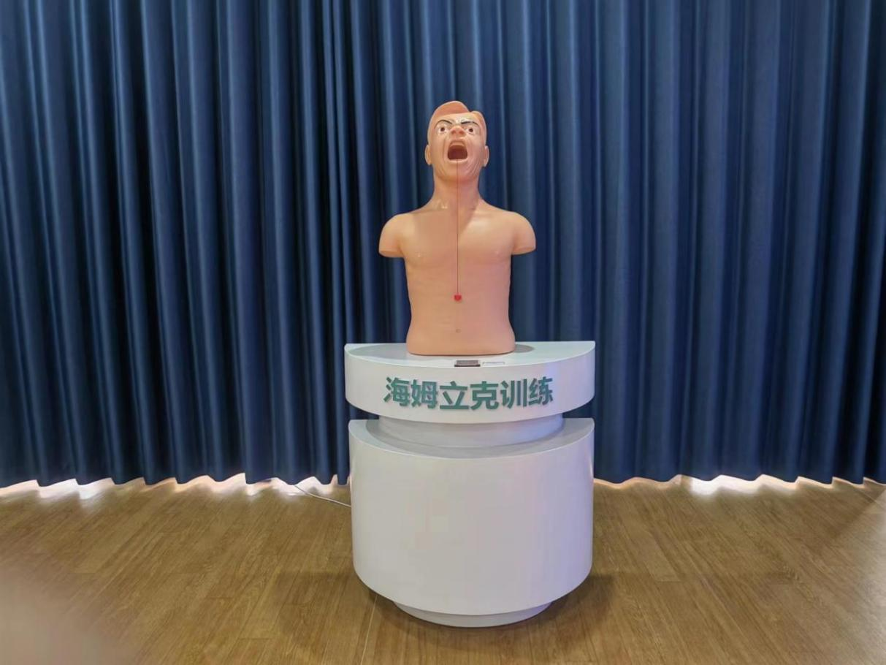
介绍：“海姆立克急救训练”主要用于呼吸道完全堵塞或严重堵塞的异物排除。救护者站在患者身后，双臂环绕其腰腹部，一手握拳，拳眼置于患者肚脐上方两指的位置，另一手握住拳头，双手急速用力向里向上挤压，反复操作，直至阻塞物吐出为止。

四、虚拟现实VR安全体验区
1、VR安全体验馆
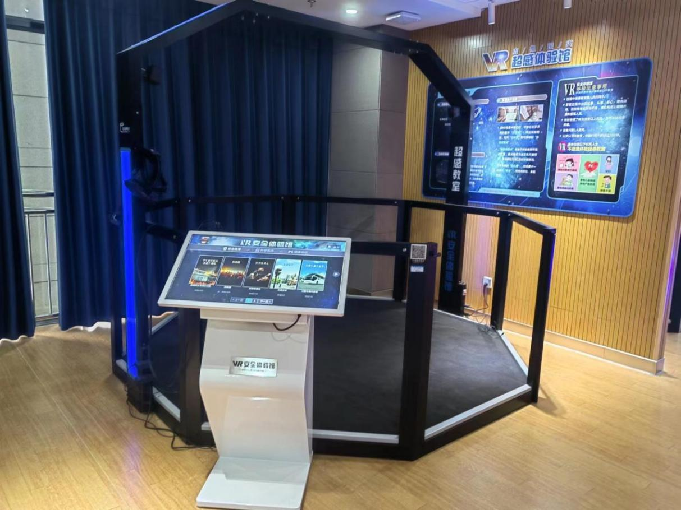
介绍：“VR超感体验馆”涵盖安全教育、科学艺术、健康运动三大主题，其中安全教育属于核心版块。来访者通过佩戴VR眼镜和操作手柄，走进危险发生时的真实情景，例如宿舍防火及逃生训练、交通安全、大客车乘车安全、防恐怖袭击、防踩踏、地震等。通过具体场景，为来访体验者营造危险感、压迫感、紧张感，并引导体验者冷静走出险境，直至安全。

2、头戴式VR安全教育
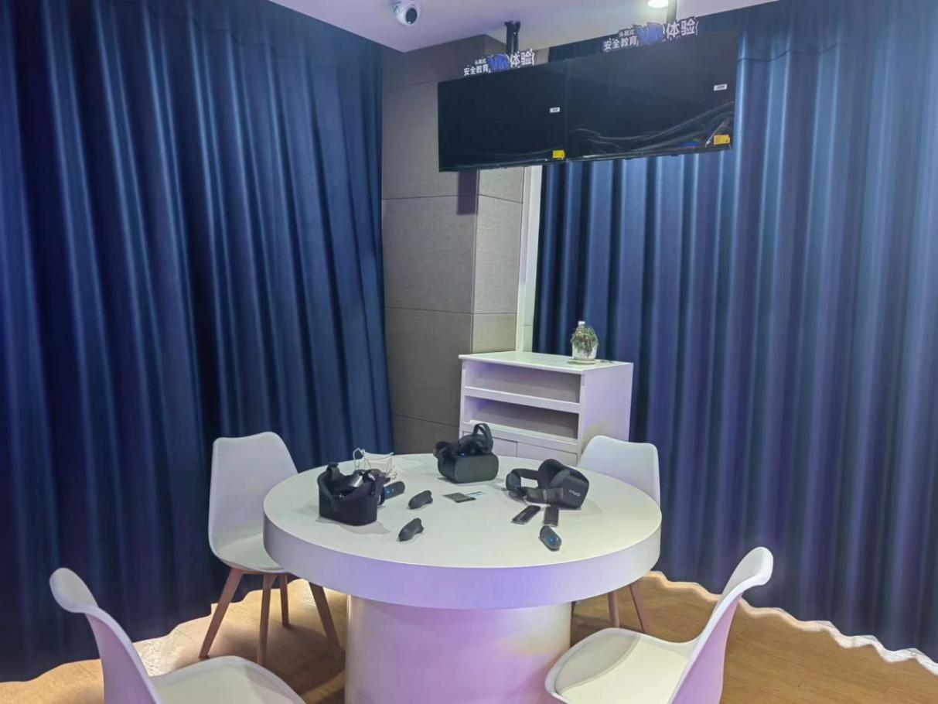
介绍：便携式VR安全教育体验，来访者可以通过佩戴VR设备，体验防溺水、病毒消亡，病毒防疫，病毒阻断等时下热门安全主题。

四、实验室安全体验区
1、实验室案例教学
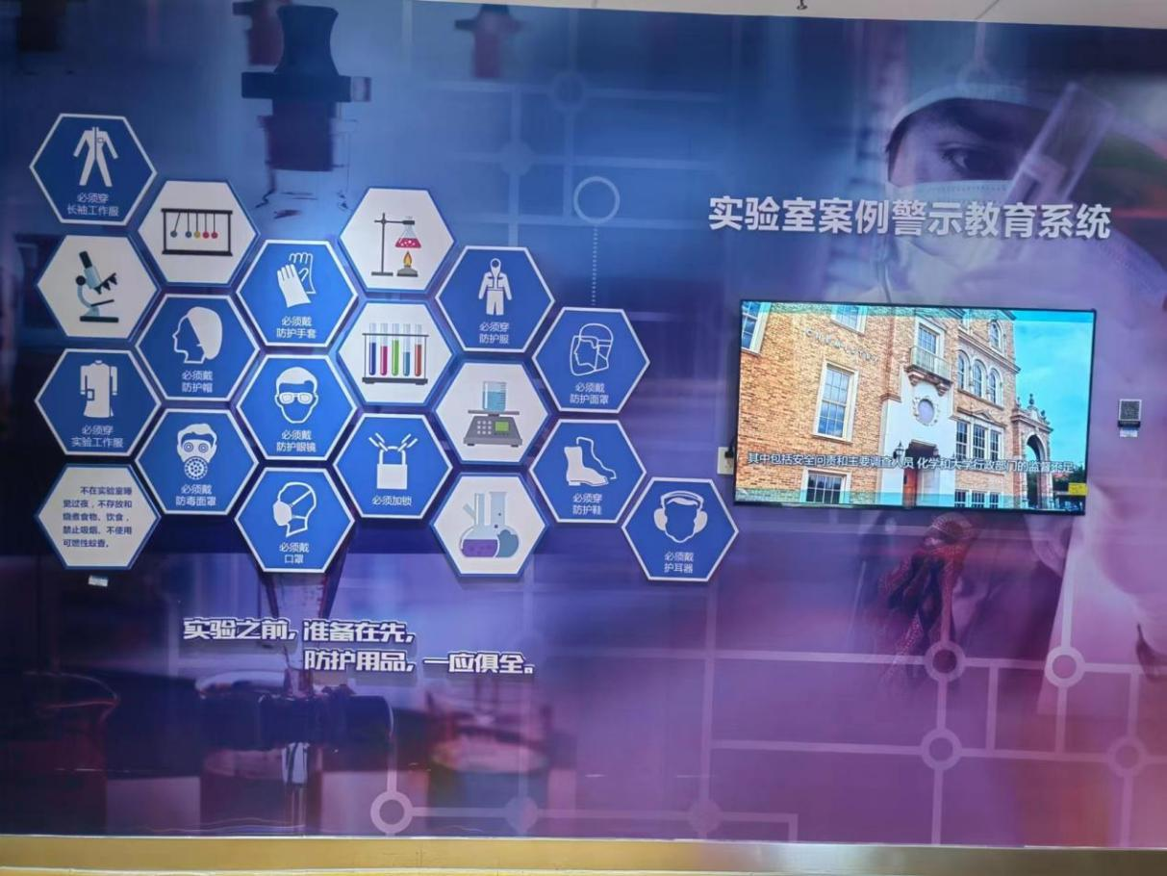
2、实验室防护器具展示
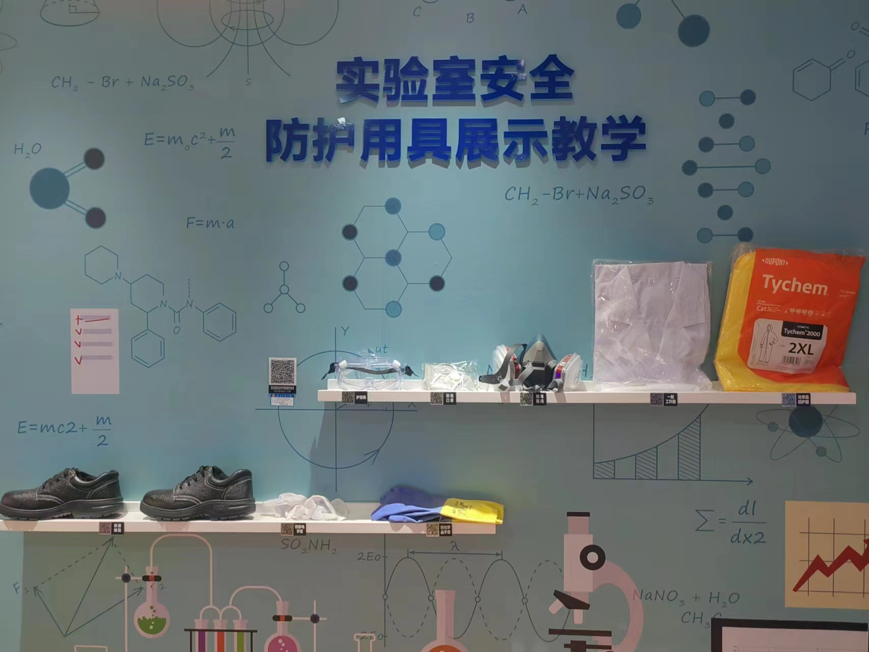
3、实验室知识竞赛
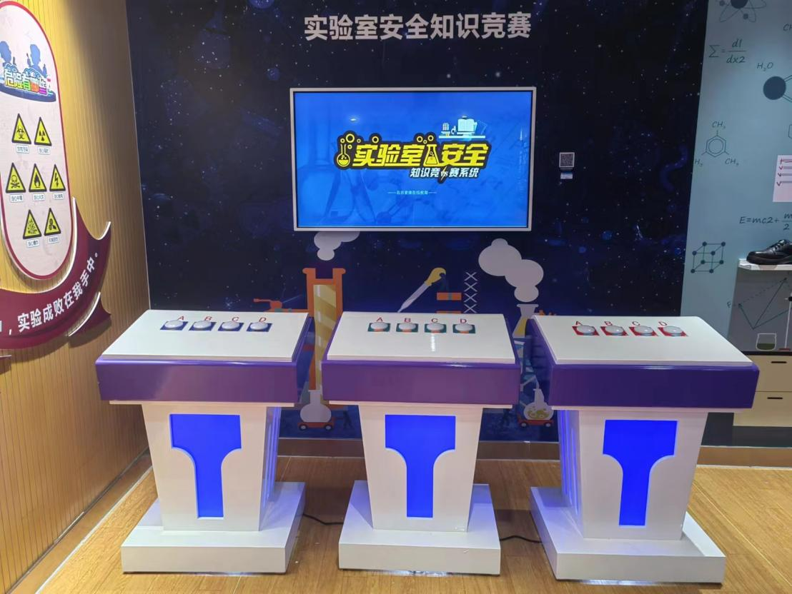
介绍：竞赛形式寓教于乐，激发参与者积极性，有效提升教育效果。
4、实验室安全宣教
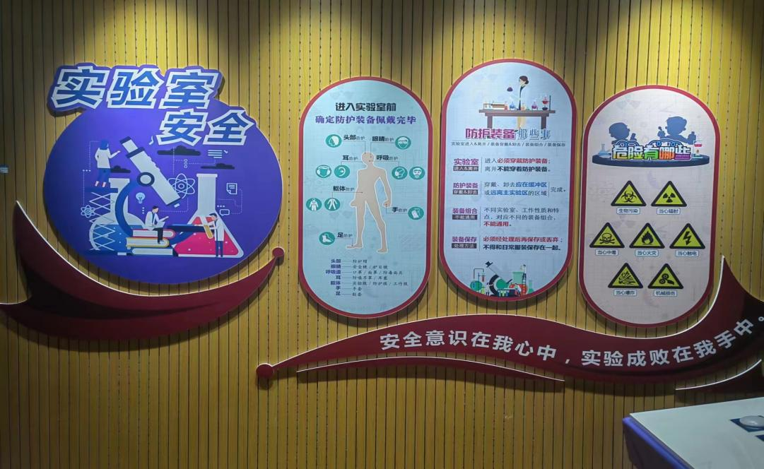
六、禁毒教育区
1、交互体验式禁毒教育
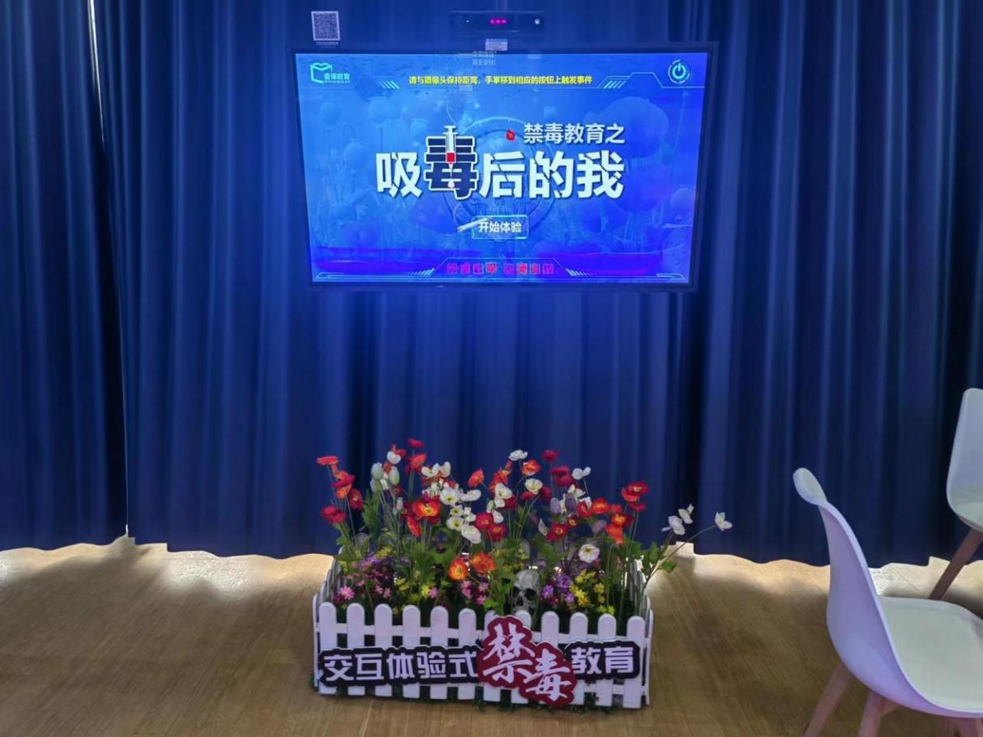
介绍：“吸毒后的你”模拟吸毒者不同时期的人脸变化，以AR互动科技真实体验毒品危害，透过电脑模拟吸毒后容貌的剧烈变化。来访者首先进行相关毒品的认知学习，学习完成后经过脸部扫描，模拟呈现不同时期的吸毒者，双眼无神，皱纹及斑点堆积等方面的面部变化，切身体会吸毒的危害，起到警示的作用。

七、交通安全区
1、安全锤模拟破窗逃生训练
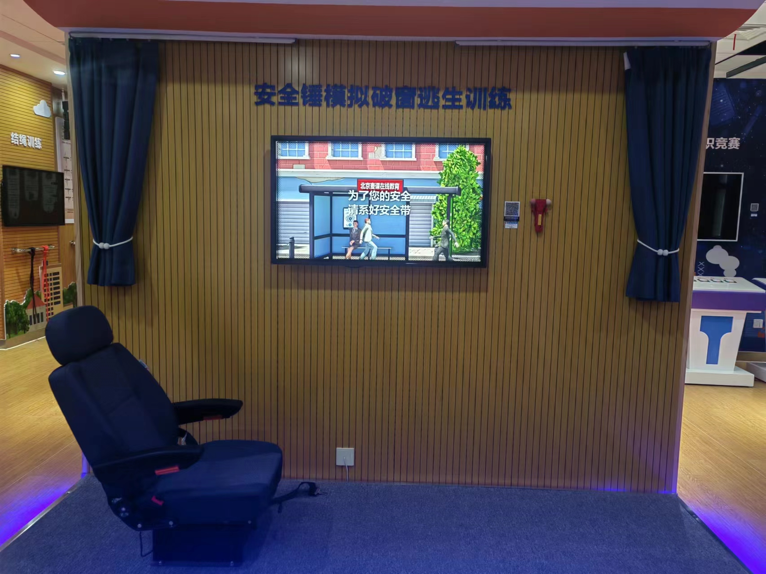
介绍：当车辆处于险境、车门无法打开的情况下，破窗逃生是最为行之有效的脱困方法。通过视频引导教学，学习安全锤破窗逃生的方法。

八、消防安全实训区
1、消防标识互动学习
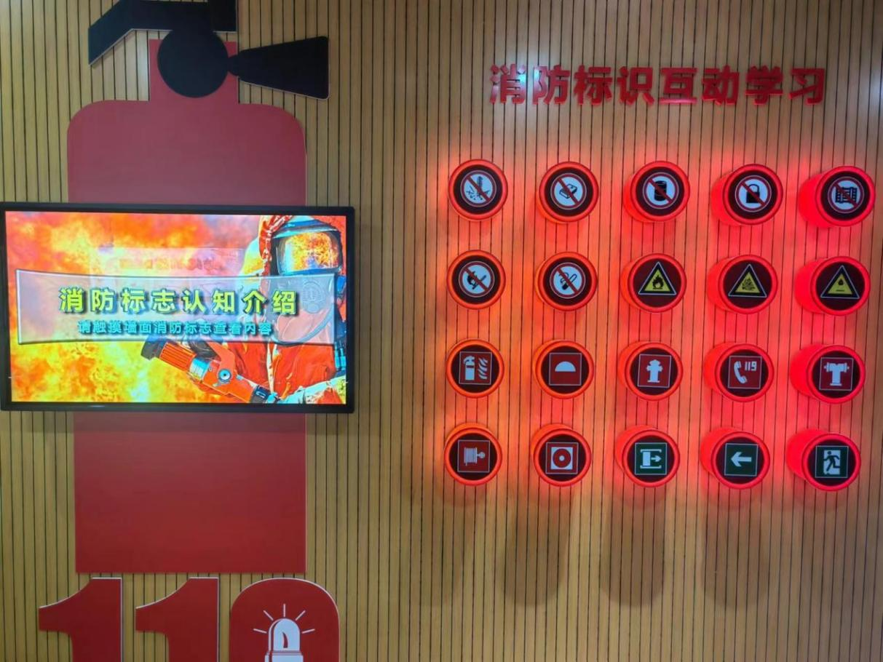
介绍：“消防标识互动学习”采用多媒体技术与标识灯箱结合的一种交互式体验设备。体验者在触摸不同的消防标识灯箱时，侧面屏幕会播放与消防标识相关的多媒体动画，并演示标识作用和含义，可以让体验者深入学习消防标识知识，当危险发生时，能够采取正确、有效的措施，对危害加以遏制。

2、结绳训练
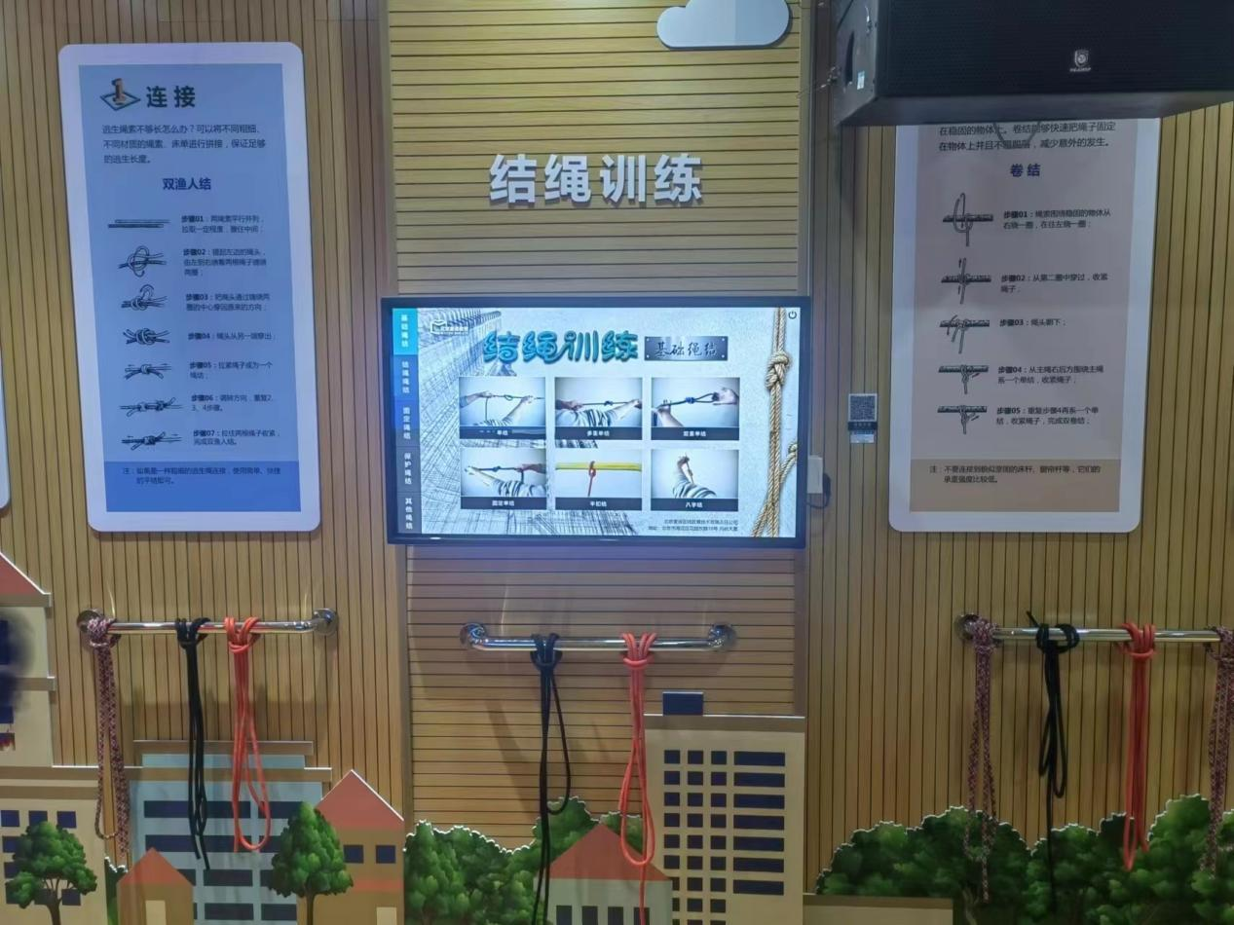
介绍：火灾突袭，不能从门外逃生时，低楼层住户选择从窗户逃生时，需要掌握结绳逃生方法。通过实物与视频相结合的教学方式，正确掌握结绳方法。

3、烟雾逃生训练
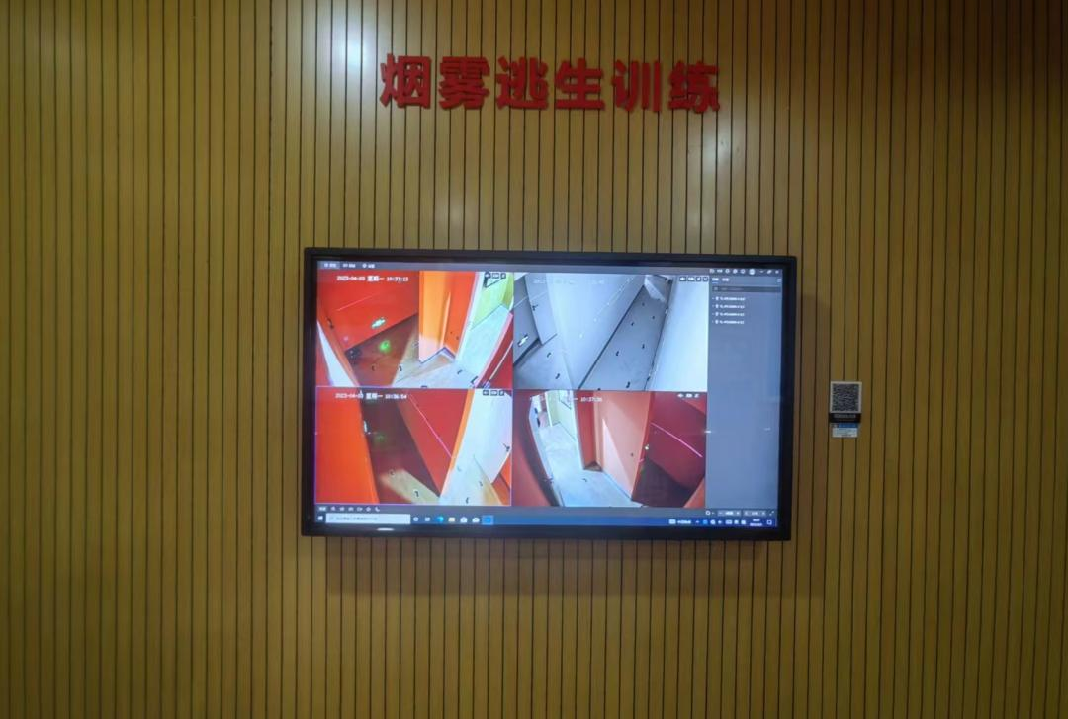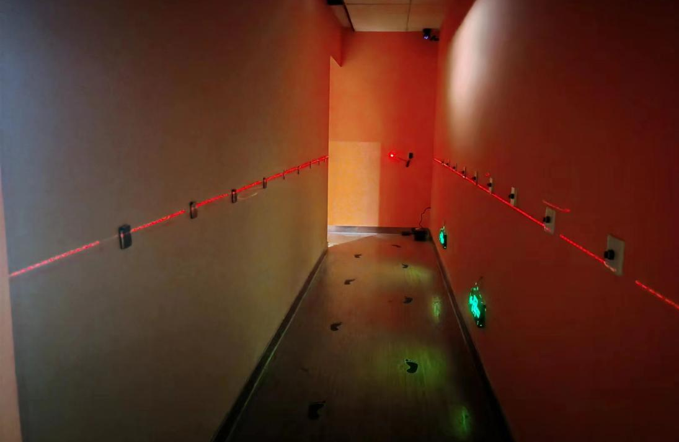
介绍：烟雾逃生体验屋由高度传感器，音响系统，监视系统，报警系统，模拟烟雾系统组成。使来访者在模拟环境中感受火场烟雾的逃生过程，了解火灾烟雾对人的危害，学会正确的逃生方法，克服恐慌心理。
4、灭火器实训教学
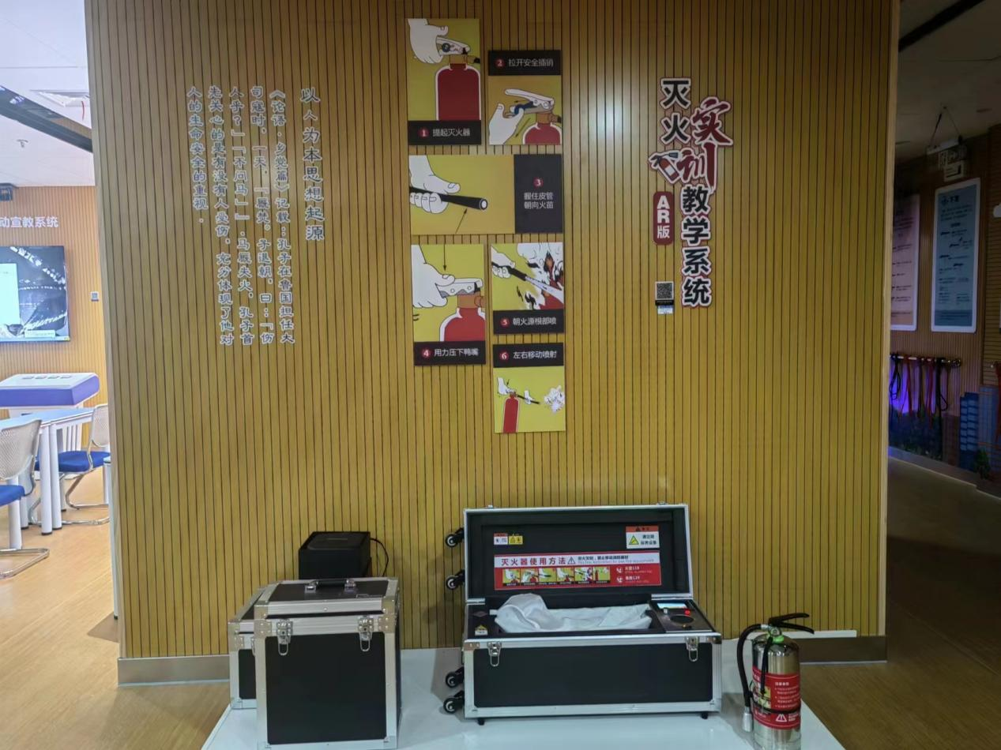
.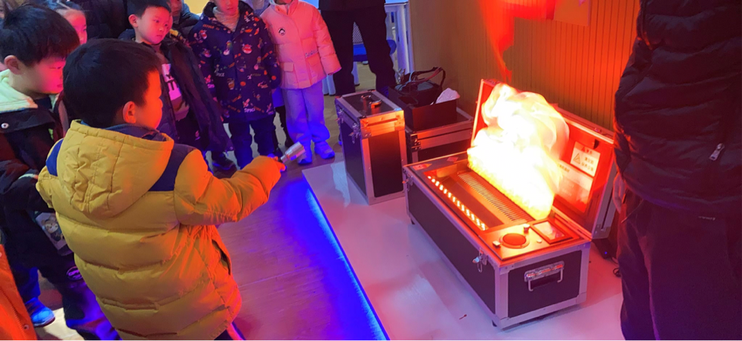
介绍：学习正确使用灭火器的方法，提拔握压四步走，轻松掌握灭火方法。

九、劳动教育体验区
1、劳动教育宣教
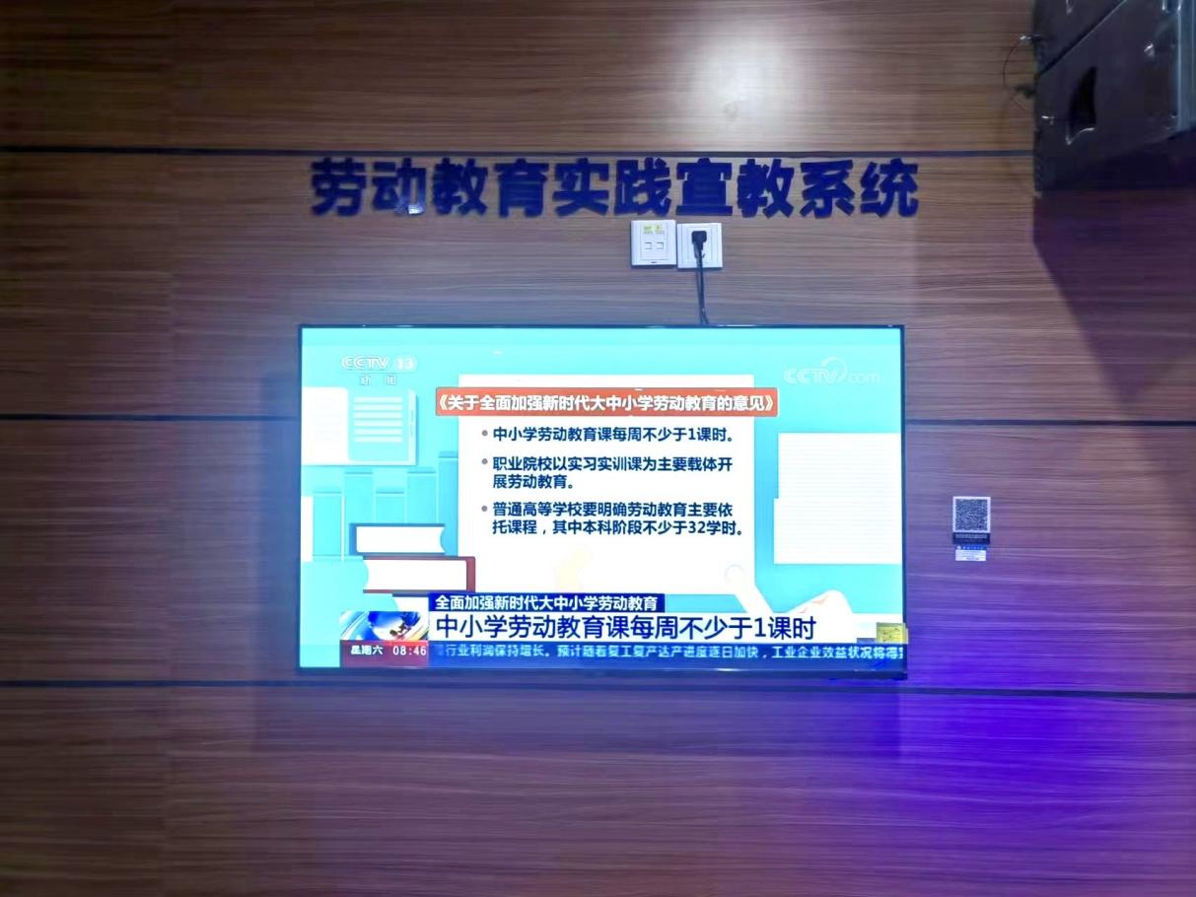
介绍：讲解劳动教育的来源，强调劳动教育对于实现立德树人根本任务的重要性。

2、油锅起火扑灭体验
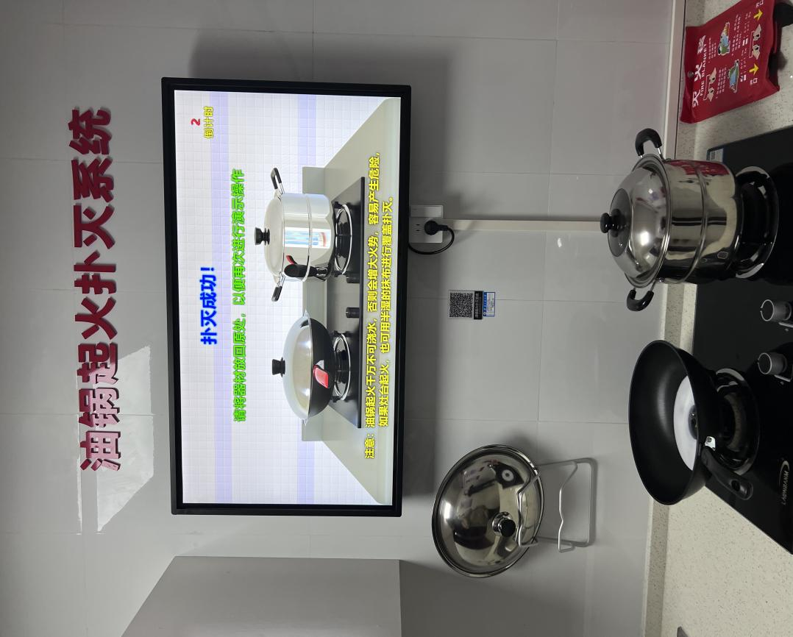
介绍：模拟厨房一角，体验者通过操作专用的真实炉灶，同步配合互动画面进行使用和体验，通过真实情景互动，学习油锅起火的扑灭方法。

